Настенное панно к поэме А.С.Пушкина «Руслан и Людмила» -
«У лукоморья…» (100 х 125) гуашь, 12.1998 г.
№43 кабинет русского языка и литературы. 3 этаж

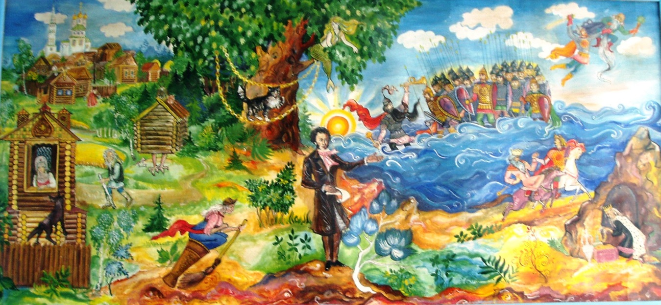

«Пушкин…давно принадлежит миру. Он как солнце, которое встаёт над каждой страной – раньше или позже», так сказала известная болгарская поэтесса Элисавета Багряна. Скольких замечательных художников, скульпторов, композиторов вдохновлял и продолжает вдохновлять великий поэт на произведения, которые сами по себе стали бесценным достоянием искусства.
Каждый художник по-своему будет относиться к героям книги и это обязательно отразиться в его картине, мне тоже захотелось написать картину, посвящённую моему любимому поэту Александру Сергеевичу Пушкину.
Вам , может быть, приходилось читать поэму-сказку «Руслан и Людмила»?
Это целый мир, в нём живут самые разные герои, происходят самые разные события – и радостные, и страшные, и удивительные, и смешные, - вся жизнь людей отразилась в ней. И всё это увлекает и волнует так, как будто происходит на самом деле, сегодня.
Сказка – это особый мир фантазии и реальности. Уходя корнями в глубокую древность, сказка в образной форме рисует жизненный уклад народа раскрывает его затаённые чувства, мечты и чаяния.
Кто не знает отрывок из поэмы «У лукоморья…»? Он перед вами. Картина-панно выполнена на картоне гуашью и покрыта лаком.
-Да, в мире ещё есть и угнетения, и злодейство, и ложь, говорит А.С.Пушкин.
Но есть в нашем мире и правда, и любовь, и красота, и сказка, и они не победимы!

